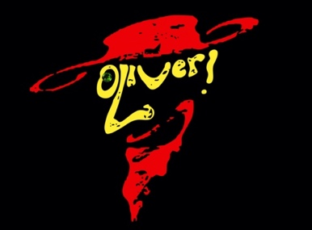  
  
  
**Hierbij geef ik**   
  
0 - mijzelf

0 - mijn zoon  
0 - mijn dochter   
  
**op voor de audities van Oliver, de musical**

De audities worden gehouden op  
0 – dinsdag 27 juni 2023 18.00 – 22.00 uur*  
0 – woensdag 28 juni 2023 18.00 – 22.00 uur*

0 – zaterdag 1 juli 2023 10.00 – 17.00 uur*

0 – zondag 2 juli 2023 10.00 – 17.00 uur*  
  
* geef 2 voorkeuren aan!!  
  
Voornaam deelnemer:  
  
Achternaam deelnemer:  
  
Adres, postcode en woonplaats deelnemer:  
  
geboortedatum deelnemer:  
  
mobiele telefoonnummer deelnemer:  
  
*indien de deelnemer jonger is dan 18 jaar*Naam ouder:  
  
Adres (indien deze afwijkt van de deelnemer)  
  
mobiele telefoonnummer ouder:  
  
Vermeldt hier kort je ervaring met zingen, dansen en acteren  
  
  
**extra voor de volwassen**  
  
**Ik wil auditie doen voor de volgende rol(len)**  
  
0 – Fagin – bendeleider *  
0 – Nancy – vriendin van Bill *

0 – Mr Bumble – Hoofd van het werkhuis *  
0 – Bill Sikes – Een schurk *

* Bovenstaande hoofdrollen doen niet mee aan het ensemble

Alle onderstaande rollen zijn tevens lid van het ensemble  
  
0 – Bet – vriendin van Nancy

0 – Weduwe Corney – moeder van het werkhuis

0 – Mr. Sowerberry – begrafenisondernemer  
0 – Mrs. Sowerberry – zijn vrouw  
0 – Charlotte – dochter begrafenisondernemer  
0 – Noah Claypole – assistent begrafenisondernemer  
  
**Ik wil wel / geen auditie doen voor de dansgroep**  
  
  
________________________________________________

Stuur het ingevulde formulier naar   
[mmtproductieshoogeveen@gmail.com](mailto:mmtproductieshoogeveen@gmail.com)